РОССИЙСКИЙ УНИВЕРСИТЕТ ДРУЖБЫ НАРОДОВ
Факультет физико-математических и естественных наук Кафедра прикладной информатики и теории вероятностей

ОТЧЕТ
ПО ЛАБОРАТОРНОЙ РАБОТЕ № 9

дисциплина: Архитектура компьютера

Студент: Тимофеева Милана Александровна

Группа: НБИбд-02-25

МОСКВА
2026 г.

Лабораторная работа № 7. Командная оболочка Midnight Commander

Цель работы
Освоение основных возможностей командной оболочки Midnight Commander. Приобретение навыков практической работы по просмотру каталогов и файлов; манипуляций с ними.

Указания к работе
    - Общие сведения
Командная оболочка — интерфейс взаимодействия пользователя с операционной системой и программным обеспечением посредством команд.
Midnight Commander (или mc) — псевдографическая командная оболочка для UNIX/Linux систем. Для запуска mc необходимо в командной строке набрать mc и нажать Enter .
Рабочее пространство mc имеет две панели, отображающие по умолчанию списки
файлов двух каталогов (рис. 7.1).
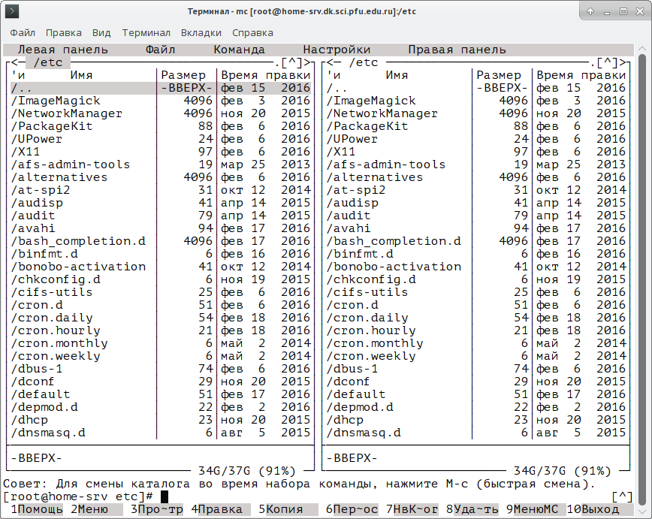

Рис. 7.1. Внешний вид экрана при работе с Midnight Commander

Над панелями располагается меню, доступ к которому осуществляется с помощью клавиши F9 . Под панелями внизу расположены управляющие экранные кнопки, ассоци-
ированные с функциональными клавишами F1 – F10 (табл. 7.1). Над ними располагается командная строка, предназначенная для ввода команд.

Таблица 7.1
Функциональные клавиши mc

Вызов контекстно-зависимой подсказки
F1
Вызов пользовательского меню с возможностью создания и/или допол-нения дополнительных функций
F3
F2
Просмотр содержимого файла, на который указывает подсветка в активной панели (без возможности редактирования)
F4
Вызов встроенного в mc редактора для изменения содержания файла, на который указывает подсветка в активной панели
F5
Копирование одного или нескольких файлов, отмеченных в первой (активной) панели, в каталог, отображаемый на второй панели Перенос одного или нескольких файлов, отмеченных в первой (активной) панели, в каталог, отображаемый на второй панели
F6
F8
F7
Создание подкаталога в каталоге, отображаемом в активной панели Удаление одного или нескольких файлов (каталогов), отмеченных в первой (активной) панели файлов
F9 Вызов меню mc
F10 Выход из mc

Режимы отображения панелей и управление ими
Панель в mc отображает список файлов текущего каталога. Абсолютный путь к этому каталогу отображается в заголовке панели. У активной панели заголовок и одна из её строк подсвечиваются. Управление панелями осуществляется с помощью определённых комбинаций клавиш или пунктов меню mc.
Ctrl-u
Панели можно поменять местами. Для этого и используется комбинация клавиш
или команда меню mc Переставить панели . Также можно временно убрать отображение
панелей (отключить их) с помощью комбинации клавиш или команды меню mc
Ctrl-o
Отключить панели . Это может быть полезно, например, если необходимо увидеть вывод какой-то информации на экран после выполнения какой-либо команды shell.
С помощью последовательного применения комбинации клавиш есть
Ctrl-x
d
возможность сравнения каталогов, отображённых на двух панелях. Панели могут допол-
нительно быть переведены в один из двух режимов: или Дерево . В режиме
Информация
(рис. 7.2) на панель выводятся сведения о файле и текущей файловой системе,
Информация
Дерево

расположенных на активной панели. В режиме выводится структура дерева каталогов.
(рис. 7.3) на одной из панелей

Управлять режимами отображения панелей можно через пункты меню mc и (рис. 7.4).
Правая панель
Левая панель

Меню панелей
Перейти в строку меню панелей mc можно с помощью функциональной клавиши F9 . В строке меню имеются пять меню: Левая панель , Файл , Команда ,
Настройки
и Правая панель .

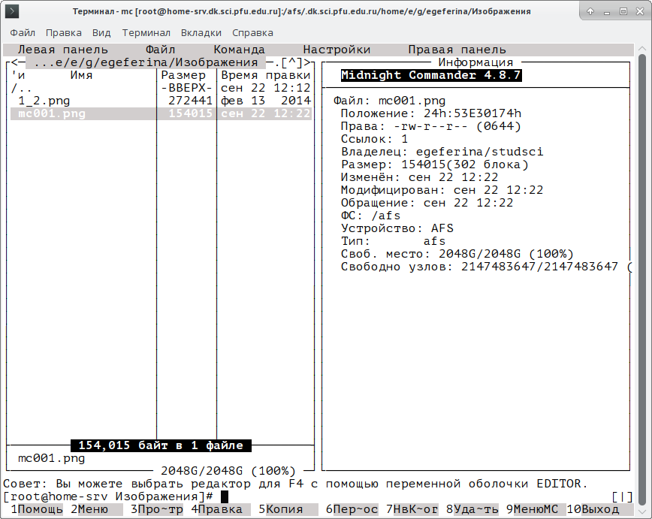

Рис. 7.2. Режим Информация
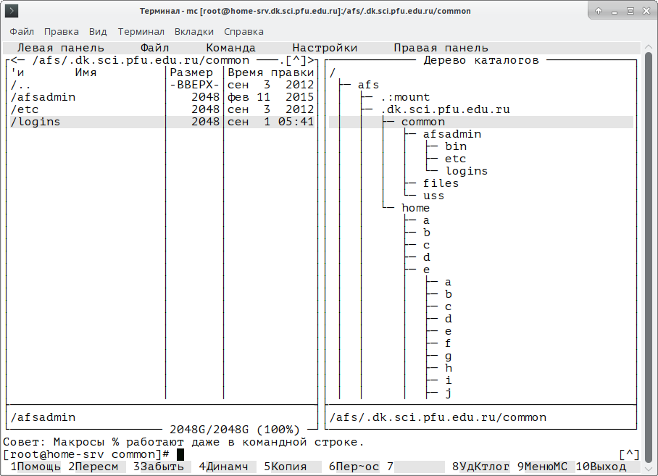

Рис. 7.3. Режим отображения дерева каталогов

Подпункт меню панели.
Быстрый просмотр
позволяет выполнить быстрый просмотр содержимого

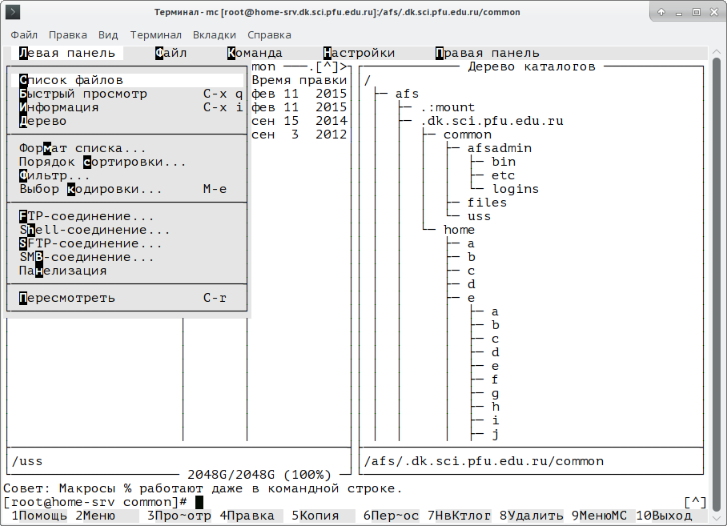

Рис. 7.4. Меню Левая Панель

Подпункт меню (рис. 7.5).
Информация
позволяет посмотреть информацию о файле или каталоге
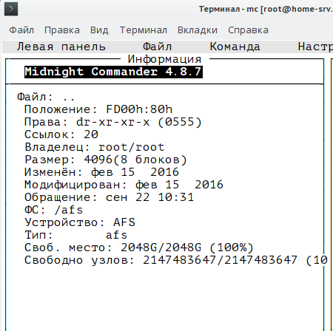
Рис. 7.5. Панель Информация

В меню каждой (левой или правой) панели можно выбрать Формат списка :
- стандартный — выводит список файлов и каталогов с указанием размера и времени правки;
- ускоренный — позволяет задать число столбцов, на которые разбивается панель при выводе списка имён файлов или каталогов без дополнительной информации;
- расширенный — помимо названия файла или каталога выводит сведения о правах доступа, владельце, группе, размере, времени правки;

- определённый пользователем — позволяет вывести те сведения о файле или каталоге, которые задаст сам пользователь.
Подпункт меню позволяет задать критерии сортировки при выводе
Порядок сортировки
списка файлов и каталогов: без сортировки, по имени, расширенный, время правки, время доступа, время изменения атрибута, размер, узел.

Меню Файл
В меню содержит перечень команд, которые могут быть применены к одному
Файл
или нескольким файлам или каталогам (рис. 7.6).
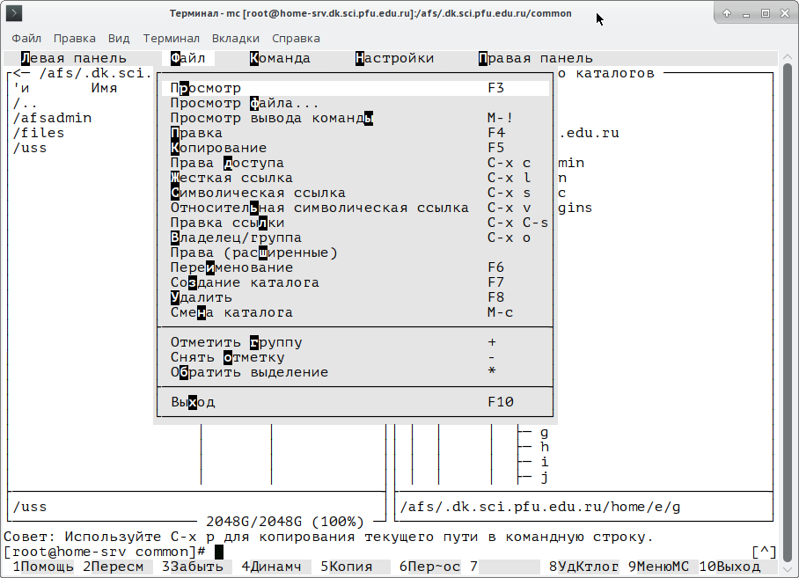

Рис. 7.6. Меню Файл

Команды меню Файл :
- Просмотр ( F3 ) — позволяет посмотреть содержимое текущего (или выделенного) файла без возможности редактирования.
- Просмотр вывода команды ( + ! ) — функция запроса команды с параметрами
М
(аргумент к текущему выбранному файлу).
- Правка ( F4 ) — открывает текущий (или выделенный) файл для его редактирования.
- Копирование ( F5 ) — осуществляет копирование одного или нескольких файлов или каталогов в указанное пользователем во всплывающем окне место.
- Права доступа ( Ctrl-x c ) — позволяет указать (изменить) права доступа к одному или нескольким файлам или каталогам (рис. 7.7).

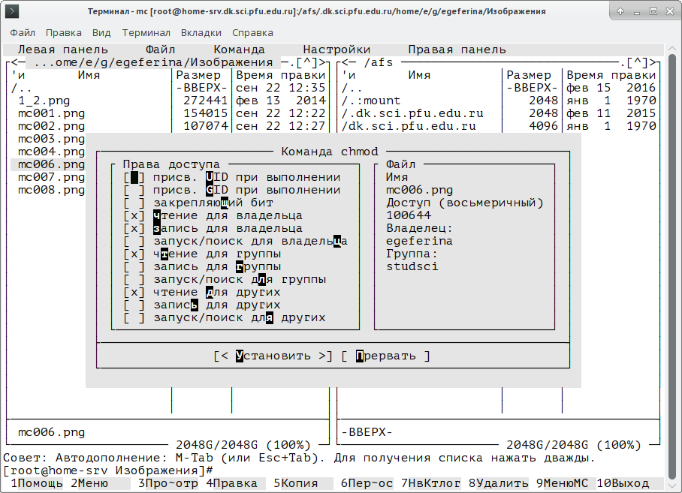

Рис. 7.7. Права доступа на файлы и каталоги

- Жёсткая ссылка ( Ctrl-x
l
выделенному) файлу¹.
) — позволяет создать жёсткую ссылку к текущему (или

- Символическая ссылка ( Ctrl-x s ) — позволяет создать символическую ссылку к текущему (или выделенному) файлу².
- Владелец/группа ( Ctrl-x o ) — позволяет задать (изменить) владельца и имя группы для одного или нескольких файлов или каталогов.
- Права (расширенные) — позволяет изменить права доступа и владения для одного или нескольких файлов или каталогов.
- Переименование ( F6 ) — позволяет переименовать (или переместить) один или несколько файлов или каталогов.
- Создание каталога ( F7 ) — позволяет создать каталог.
- Удалить ( F8 ) — позволяет удалить один или несколько файлов или каталогов.
- Выход ( F10 ) — завершает работу mc.

Меню Команда

В меню Команды меню
Команда
содержатся более общие команды для работы с mc (рис. 7.8).
:
Команда

- Дерево каталогов — отображает структуру каталогов системы.
- Поиск файла — выполняет поиск файлов по заданным параметрам.

¹Жёсткая ссылка проявляется как реальный файл. После её создания невозможно определить, где сам файл, а где ссылка на него. Если удалить один из этих файлов, то другой останется целым.
²Символическая ссылка — ссылка (указатель) на имя файла-оригинала.

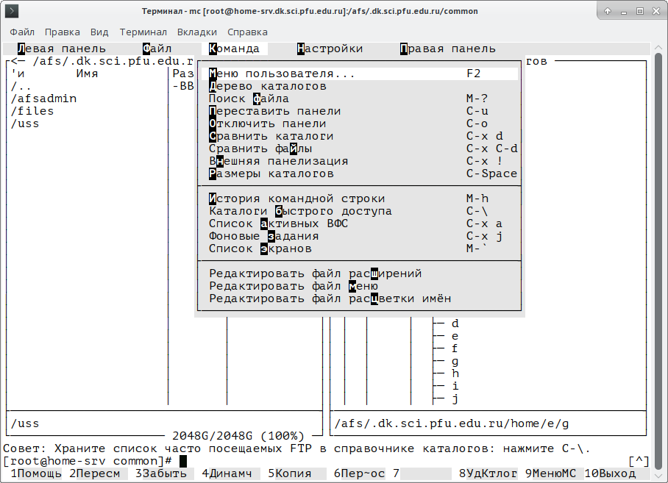
Рис. 7.8. Меню Команда

- Переставить панели — меняет местами левую и правую панели.
- Сравнить каталоги ( Ctrl-x d ) — сравнивает содержимое двух каталогов.
- Размеры каталогов — отображает размер и время изменения каталога (по умолчанию в mc размер каталога корректно не отображается).
- История командной строки — выводит на экран список ранее выполненных в оболочке команд.
- Каталоги быстрого доступа ( Ctrl-\ ) — пр вызове выполняется быстрая смена текущего каталога на один из заданного списка.
- Восстановление файлов — позволяет восстановить файлы на файловых системах ext2 и ext3.
- Редактировать файл расширений — позволяет задать с помощью определённого синтаксиса действия при запуске файлов с определённым расширением (например, какое программного обеспечение запускать для открытия или редактирования файлов с расширением doc или docx).
- Редактировать файл меню — позволяет отредактировать контекстное меню пользователя, вызываемое по клавише F2 .
- Редактировать файл расцветки имён — позволяет подобрать оптимальную для поль-
зователя расцветку имён файлов в зависимости от их типа.

Меню Настройки
Меню содержит ряд дополнительных опций по внешнему виду и функцио-
Настройки
нальности mc (рис. 7.9).
Меню содержит:
Настройки
- Конфигурация — позволяет скорректировать настройки работы с панелями.

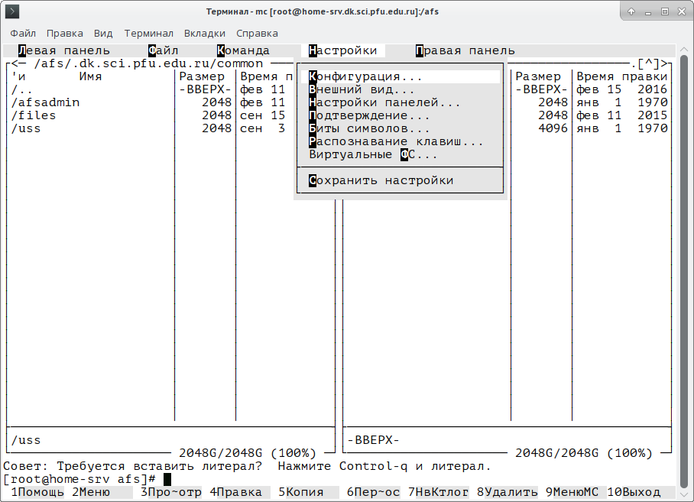

Рис. 7.9. Меню Настройки

- Внешний вид и Настройки панелей — определяет элементы (строка меню, командная строка, подсказки и прочее), отображаемые при вызове mc, а также геометрию расположения панелей и цветовыделение.
- Биты символов — задаёт формат обработки информации локальным терминалом.
- Подтверждение — позволяет установить или убрать вывод окна с запросом подтверждения действий при операциях удаления и перезаписи файлов, а также при выходе из программы.
- Распознание клавиш — диалоговое окно используется для тестирования функцио-нальных клавиш, клавиш управления курсором и прочее.
- Виртуальные ФС –– настройки виртуальной файловой системы: тайм-аут, пароль и прочее.

Редактор mc
Встроенный в mc редактор вызывается с помощью функциональной клавиши F4 . В нём удобно использовать различные комбинации клавиш при редактировании содержимого (как правило текстового) файла (табл. 7.2).

Последовательность выполнения работы
    - Задание по mc
- Изучите информацию о mc, вызвав в командной строке man mc.
- Запустите из командной строки mc, изучите его структуру и меню.

Таблица 7.2
Клавиши для редактирования файла

удалить строку
отмена последней операции вставка/замена
Ctrl-y
Ctrl-u
Ins
F7
-F7
F4

поиск (можно использовать регулярные выражения) повтор последней операции поиска
замена
первое нажатие — начало выделения, второе — окончание выделения
F3
F5
F6
F8
F2
F10

копировать выделенный фрагмент переместить выделенный фрагмент удалить выделенный фрагмент записать изменения в файл
выйти из редактора

- Выполните несколько операций в mc, используя управляющие клавиши (операции с панелями; выделение/отмена выделения файлов, копирование/перемещение файлов, получение информации о размере и правах доступа на файлы и/или каталоги и т.п.)
- Выполните основные команды меню левой (или правой) панели. Оцените степень подробности вывода информации о файлах.
- Используя возможности подменю Файл , выполните:
  - просмотр содержимого текстового файла;
  - редактирование содержимого текстового файла (без сохранения результатов редактирования);
  - создание каталога;
  - копирование в файлов в созданный каталог.
- С помощью соответствующих средств подменю осуществите:
Команда
  - поиск в файловой системе файла с заданными условиями (например, файла с расширением .c или .cpp, содержащего строку main);
  - выбор и повторение одной из предыдущих команд;
  - переход в домашний каталог;
  - анализ файла меню и файла расширений.
- Вызовите подменю Настройки . Освойте операции, определяющие структуру экрана mc (Full screen, Double Width, Show Hidden Files и т.д.)ю

Задание по встроенному редактору mc
- Создайте текстовой файл text.txt.
- Откройте этот файл с помощью встроенного в mc редактора.
- Вставьте в открытый файл небольшой фрагмент текста, скопированный из любого другого файла или Интернета.
- Проделайте с текстом следующие манипуляции, используя горячие клавиши:
  - Удалите строку текста.
  - Выделите фрагмент текста и скопируйте его на новую строку.

  - Выделите фрагмент текста и перенесите его на новую строку.
  - Сохраните файл.
  - Отмените последнее действие.
  - Перейдите в конец файла (нажав комбинацию клавиш) и напишите некоторый текст.
  - Перейдите в начало файла (нажав комбинацию клавиш) и напишите некоторый текст.
  - Сохраните и закройте файл.
- Откройте файл с исходным текстом на некотором языке программирования (например C или Java)
- Используя меню редактора, включите подсветку синтаксиса, если она не включена, или выключите, если она включена.

Содержание отчёта
- Титульный лист с указанием номера лабораторной работы и ФИО студента.
- Формулировка цели работы.
- Описание результатов выполнения задания:
  - скриншоты (снимки экрана), фиксирующие выполнение лабораторной работы;
  - листинги (исходный код) программ (если они есть);
  - результаты выполнения программ (текст или снимок экрана в зависимости от задания).
- Выводы, согласованные с целью работы.
- Ответы на контрольные вопросы.

Контрольные вопросы
- Какие режимы работы есть в mc. Охарактеризуйте их.
- Какие операции с файлами можно выполнить как с помощью команд shell, так и с помощью меню (комбинаций клавиш) mc? Приведите несколько примеров.
- Опишите структура меню левой (или правой) панели mc, дайте характеристику командам.
- Опишите структура меню Файл mc, дайте характеристику командам.
Команда

- Опишите структура меню
- Опишите структура меню
Настройки
mc, дайте характеристику командам. mc, дайте характеристику командам.

- Назовите и дайте характеристику встроенным командам mc.
- Назовите и дайте характеристику командам встроенного редактора mc.
- Дайте характеристику средствам mc, которые позволяют создавать меню, определяе-мые пользователем.
- Дайте характеристику средствам mc, которые позволяют выполнять действия, опреде-ляемые пользователем, над текущим файлом.

